2020182031 이서연 졸업작품 23주차 진행

1. Mage Player Attack 버그 수정

가끔씩 플레이어의 앞에서 투사체가 터지는 버그를 수정해야 하는데, 일단 무엇과 충돌하는지 알아보기 위하여 충돌 시 Object의 Num을 출력하도록 했더니 더 이상한 일이 일어났다.

처음 공격은 꼭 버그가 나는데 이 때 출력되는 Object ID는 505번이고, 디버깅을 통하여 505번이 무엇인지 찾아보니, Map Object를 Load할 때 만들어주는 Sphere Collision중 하나였는데, 이것은 충돌 처리를 해주는 List에 포함되어 있지 않기 때문에 이것과 충돌되고 있을 리가 없다.

또한 그 이후에 일어나는 버그들은 그 버그가 일어나기 전, 충돌체와 충돌했던 Object의 번호가 나타났고, 그렇다면 왜 전에 충돌했던 Object가 다시 Player의 눈앞에서 충돌되는 것인가 궁금해서 충돌 위치도 출력해보았더니

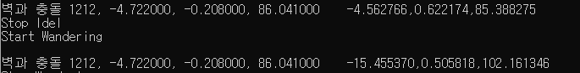

충돌이 될 때 Object의 위치는 Player의 앞이 아닌 실제 Object위치, Mage Player 투사체의 위치는 Player의 앞이었다. (즉, 충돌되지 않는데, 충돌 판정이 일어난다는 것)

심지어 이 현상이 어떤 조건에서 일어나는 지도 알 수 없어서 더 해결책을 찾기 어렵고 유일한 단서가 있다면 버그가 일어나는 순간은 실제 충돌될 위치가 아닌데 충돌된다는 것.

이 때 유추할 수 있는 첫번째는 충돌이 일어나고 Fire Ball의 Collision이 충돌 위치에 그대로 남아있는 상태에서 다시 Fire Ball을 발사했을 때 Collision의 위치가 Update되기 전에 Fire Ball을 Player위치로 이동시키고, 충돌검사를 하기 때문이다.

즉, Collision의 위치가 Update되지 않은 상태에서 충돌 검사를 한다는 것이다.

이 추측 대로라면 처음에 항상 505번째 Object 충돌이 나타나는 이유도 알 수 있는데, 505번 Object를 찾아보니 위치 0,0,0에 있는 바위였고, 0,0,0은 Explosion Collision Sphere의 초기 위치 값이기 때문이다.

그래서 충돌 전, Collision의 위치를 Update해주었더니 다행히도 바로 문제가 해결되었다.

또, 불 속성 Mage라는 특성을 살리기 위하여 무지개 빛 마법이 아닌 Fire Texture를 사용하여 불 마법이 나가도록 바꾸어 주었고, 원래는 덧셈 계산을 하여 빛나는 느낌을 나게 해주었는데, 그냥 위에 덧그리는 연산으로 바꾸어서 Fire Texture가 그대로 나타나게 해주었다.

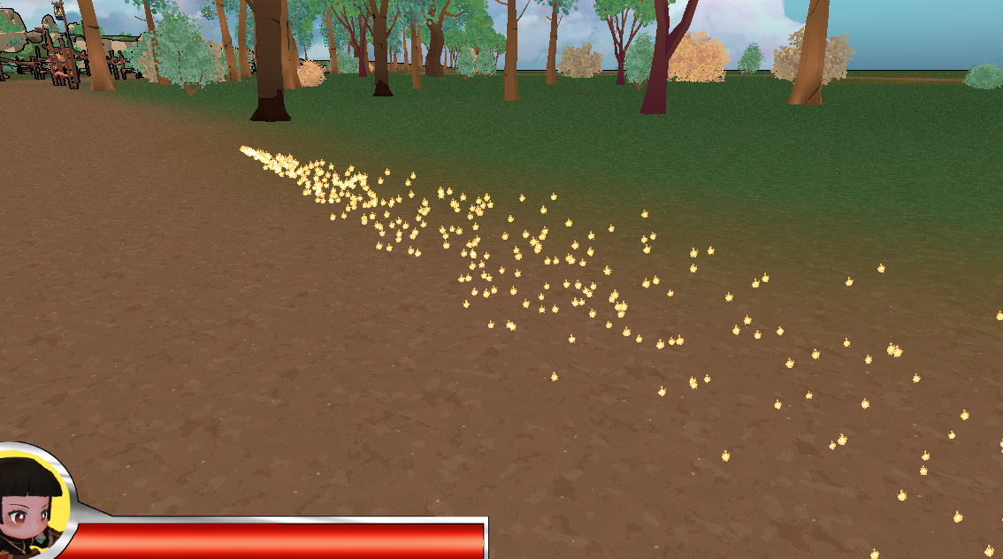 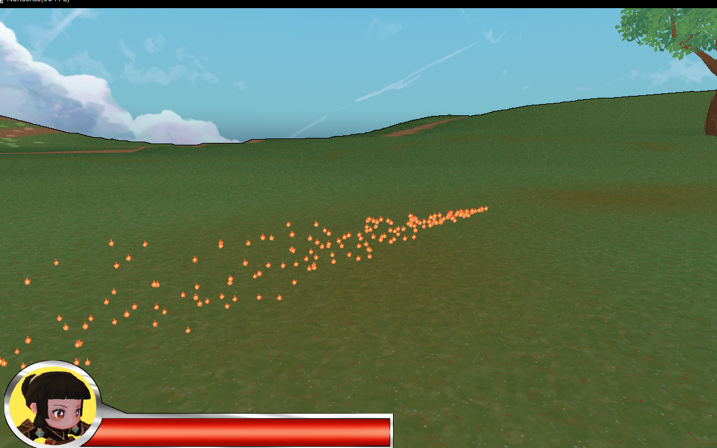

왼쪽이 덧셈 연산의 투사체이고 오른쪽이 기본 연산의 투사체인데, 오른쪽이 더 선명하게 불처럼 보이는 것을 볼 수있다.



결과적으로 오류 없이 다음과 같은 투사체를 만들게 되었다.

그리고 추가적으로 전에 Explosion의 폭발 범위가 시각적으로 보이지 않는 부분을 수정하고 싶다고 적었는데 이 부분을 원래는 Particle이 범위대로 그려지게 하려고 했으나, 그렇게는 추가적인 어려운 식을 사용해야 하며, 상상해 보았을 때 범위가 눈에 잘 보이지도 않을 것 같아, 덧셈 연산을 해주는 새로운 Shader를 만들어서, Explosion의 Bounding Object의 Shader만 원래의 Bounding Shader가 아닌 새로운 Shader를 적용하여 항상 그려주게 하였다. (원래 Bounding Object는 Debug Mode일때만 그려 짐)



결과적으로 다음과 같이 터지는 효과를 낼 수 있게 되었고, 색상 조정은 하얀색으로 할지 위처럼 주황색으로 할지 고민중이다.

원래 Bounding Object는 Wire Frame으로 그려 주었었으나 Test를 할 때 Wire Frame보다 위와 같은 덧셈 계산 Solid Mode가 더 잘 보이는 것 같아서 그냥 Bounding Object도 위와 같은 Shader로 바꾸어 주었다.

1. 그 외

이번 주는 5/31일에 게임 엔진 시험이 있어서 준비하고, 그 외에 게임 서버 프로그래밍 과제와 게임 엔진 Term Project를 준비하느라 졸업 작품에 많이 신경 쓰지 못했다.

그리고 다음 주도 쉐이더 프로그래밍과 고급 그래픽스 효과 기말시험이 남아있고, 슬슬 게임 서버 프로그래밍 Term Project를 시작해야 하며 게임 엔진 Term Project에 욕심이 생겨서 열심히 해보려고 한다.

그래서 기말 / Term Project 기간에는 졸업 작품에 너무 많은 시간을 쓰지 말고 여러 과목들을 챙기는 방향으로 나가려고 한다.